 | Carátula para entrega de prácticas
Facultad de Ingeniería |  | Laboratorio de docencia

Laboratorios de computación
salas A y B

Profesor: | M.I. Marco Antonio Martínez Quintana
Asignatura: | Fundamentos de la Programación
Grupo: | 3
No de Práctica(s): | 2
Integrante(s): | Sánchez Estrada Angel Isaac
No. de Equipo de cómputo empleado: | No aplica
No. de Lista o Brigada: | 46
Semestre: | Primero
Fecha de entrega: | 12 de octubre del 2020
Observaciones: | Ninguna

CALIFICACIÓN: __________
GNU/Linux

OBJETIVO:
Conocer la importancia del sistema operativo de una computadora, así como sus funciones. Explorar un sistema operativo GNU/Linux con el fin de conocer y utilizar los comandos básicos en GNU/Linux.

INTRODUCCIÓN:
El Sistema Operativo es el conjunto de programas y datos que administra los recursos tanto de hardware (dispositivos) como de software (programas y datos) de un sistema de cómputo y/o comunicación. Y ayuda a la comunicación de usuario con computadora.

Existen diversos sistemas operativos; para equipos de cómputo están Windows, Linux, Mac OS entre otros. Para el caso de dispositivos móviles se encuentran Android, IOS, Windows Phone entre otros.

Sistema Operativo Linux
Linux es un sistema operativo tipo Unix de libre distribución para computadoras personales, servidores y estaciones de trabajo.

El sistema está conformado por el núcleo (kernel) y un gran número de programas y bibliotecas. Muchos programas y bibliotecas han sido posibles gracias al proyecto GNU, por lo mismo, se conoce a este sistema operativo como GNU/Linux.

Software libre
Un software libre es aquel que se puede adquirir de manera gratuita, es decir, no se tiene que pagar algún tipo de licencia a alguna casa desarrolladora de software por el uso del mismo.

Además, que un software sea libre implica también que el software viene acompañado del código fuente, es decir, se pueden realizar cambios en el funcionamiento del sistema si así se desea.

Linux se distribuye bajo la Licencia Pública General de GNU por lo tanto, el código fuente tiene que estar siempre accesible y cualquier modificación o trabajo derivado debe tener esta licencia.

Licencia GNU

La Licencia Pública General de GNU o GNU General Public License (GNU GPL) es una licencia creada por la Free Software Foundation en 1989 y está orientada principalmente a proteger la libre distribución, modificación y uso de software.

Su propósito es declarar que el software cubierto por esta licencia es software libre y protegerlo de intentos de apropiación que restrinjan esas libertades a los usuarios.

Kernel de GNU/Linux
El kernel o núcleo de linux se puede definir como el corazón del sistema operativo. Es el encargado de que el software y el hardware del equipo se puedan comunicar. Sus componentes son los que se mencionaron en la introducción de esta práctica.
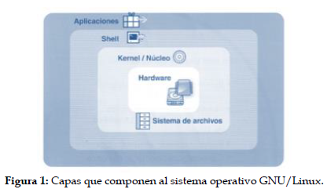
De la figura 1, se puede observar que entre el kernel y las aplicaciones existe una capa que permite al usuario comunicarse con el sistema operativo y en general con la computadora, a través de programas que ya vienen instalados con la distribución de Linux (Debian, Ubuntu, Fedora, etc.) y trabajan ya sea en modo gráfico o en modo texto. Uno de estos programas es el Shell.

La estructura de Linux para el almacenamiento de archivos es de forma jerárquica; por lo que la carpeta o archivo base es “root” (raíz) la cual se representa con una diagonal (/). De este archivo raíz, parten todos los demás. Los archivos pueden ser carpetas (directorios), de datos, aplicaciones, programas, etc.
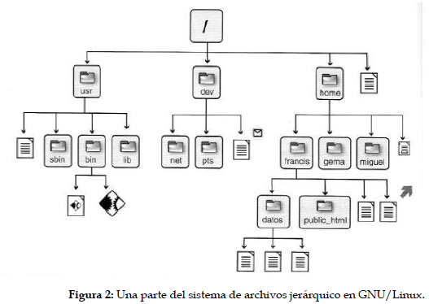

Interfaz de línea de comandos (CLI) o shell de GNU/Linux

El Shell de GNU/Linux permite introducir órdenes (comandos) y ejecutar programas en el sistema operativo. Todas las órdenes de UNIX/Linux son programas que están almacenados en el sistema de archivos y a los que llamamos comandos, por lo tanto, todo en GNU/Linux se puede controlar mediante comandos.
Comandos básicos

Para trabajar en Linux utilizando comandos, se debe abrir una “terminal” o “consola” que es una ventana donde aparece la “línea de comandos” en la cual se escribirá la orden o comando. La terminal permite un mayor grado de funciones y configuración de lo que queremos hacer con una aplicación o acción en general respecto a un entorno gráfico.

El proceso de abrir una terminal varía dependiendo del entorno gráfico. Por lo general hay un área de “aplicaciones” donde se selecciona terminal o consola.

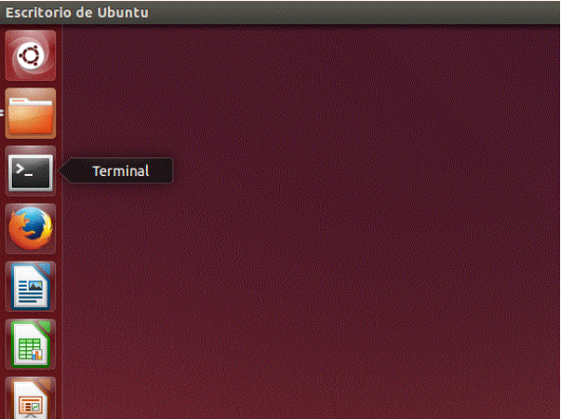

O bien en el ícono de aplicaciones en la línea de “buscar” escribir “terminal” si es que no está a la vista el ícono de terminal.

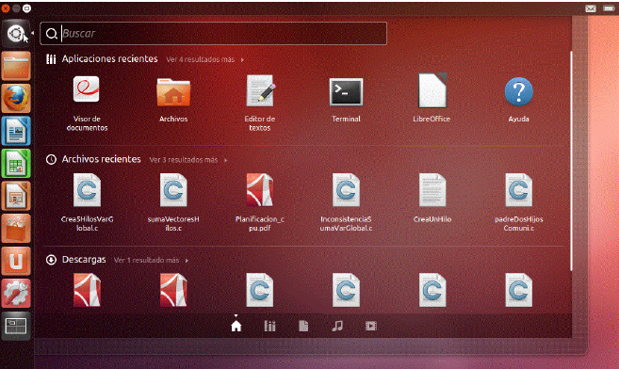
Una vez teniendo una terminal abierta, estamos listos para introducir comandos.

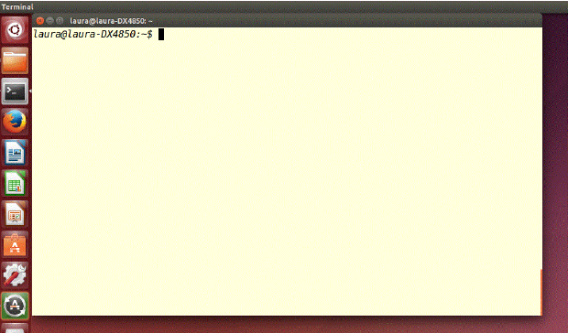

La sintaxis que siguen los comandos es la siguiente:

comando [-opciones] [argumentos]

Esto es, el nombre del comando, seguido de algunas banderas (opciones) para modificar la ejecución del mismo y, al final, se puede incluir un argumento (ruta, ubicación, archivo, etcétera) dependiendo del comando. Tanto las opciones como los argumentos son opcionales.

Los componentes de un sistema operativo, de forma general, son:
- Gestor de memoria,
- Administrador y planificador de procesos,
- Sistema de archivos y
- Administración de E/S.

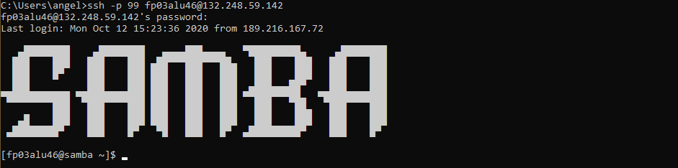

(comando ls)
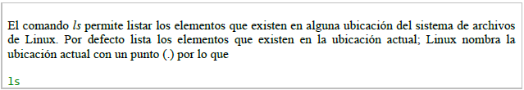
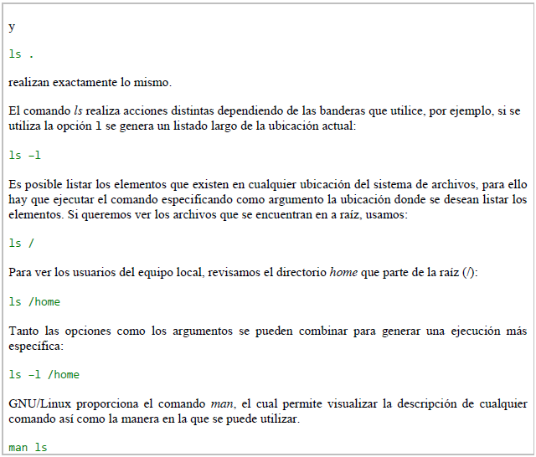
Antes de revisar otros comandos, es importante aprender a “navegar” por el sistema de archivos de Linux en modo texto. Basándonos en la Figura 2 de esta práctica, si deseamos ver la lista de los archivos del directorio usr, podemos escribir el comando:

ls /usr
Esto es, el argumento se inicia con / indicando que es el directorio raíz, seguido de usr que es el nombre del directorio. Cuando especificamos la ubicación de un archivo partiendo de la raíz, se dice que estamos indicando la “ruta absoluta” del archivo.

Existe otra forma de especificar la ubicación de un archivo, esto es empleando la “ruta relativa”.

Si bien el punto (.) es para indicar la ubicación actual, el doble punto (..) se utiliza para referirse al directorio “padre”. De esta forma si deseamos listar los archivos que dependen de mi directorio padre se escribe el siguiente comando:

ls ..
o
ls ../
Se pueden utilizar varias referencias al directorio padre para ir navegando por el sistema de archivos, de tal manera que se realice la ubicación de un archivo a través de una ruta relativa. De la Figura 2, si nuestra cuenta depende de home, la ruta relativa para listar los archivos de del directorio usr es:

ls ../../usr

Con los primeros dos puntos se hace referencia al directorio home, con los siguientes dos puntos se refiere al directorio raíz, y finalmente se escribe el nombre del directorio usr.

(ls y ls .) El comando ls permite listar los elementos que existen en alguna ubicación del sistema de archivos de Linux. Y por defecto la lista de los elementos que existen en la ubicación actual.
(ls -l) Se genera un listado largo de la ubicación actual.
(ls / ) Lista los elementos que existen en cualquier ubicación del sistema de archivos.
(ls /home) Sirve para ver los usuarios del equipo local.

(ls -l /home) Una ejecución más especifica.
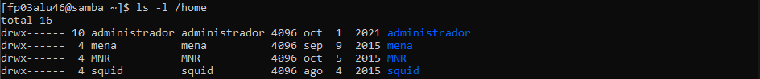
(man ls) Permite visualizar la descripción de cualquier comando y también el como se puede utilizar.
Al ejecutar el comando anterior nos despliega la lista siguiente y puedes cerrarla con q.
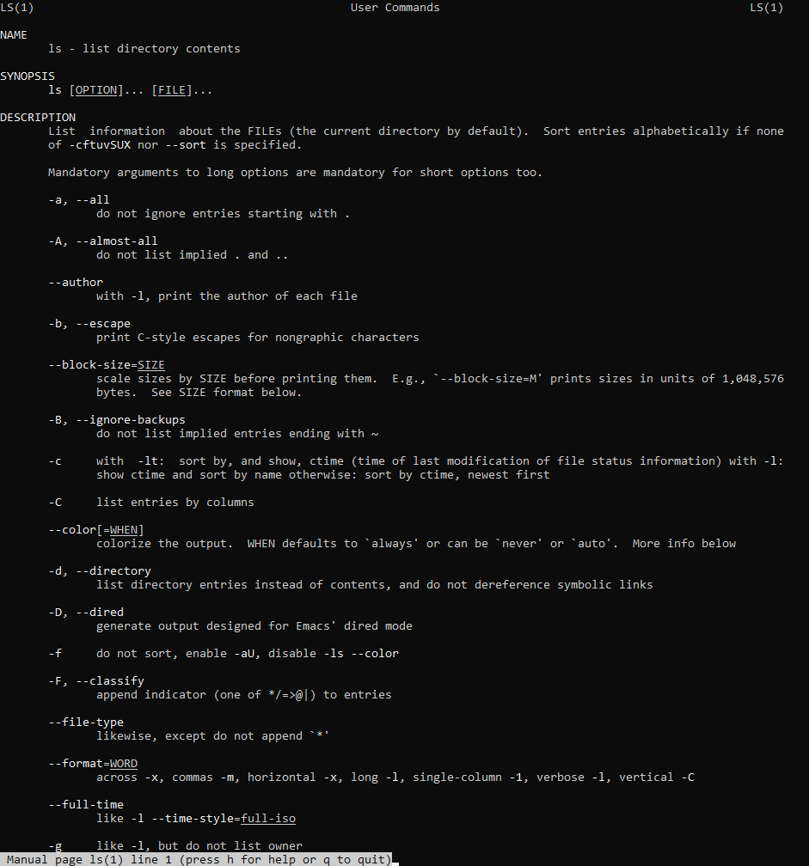

(ls .. y ls ../ ) Sirven para referirse al directorio padre.
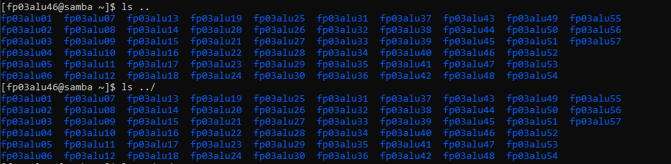

(ls ../../usr) Sirve para ir navegando entre los directorios.

(comando touch)
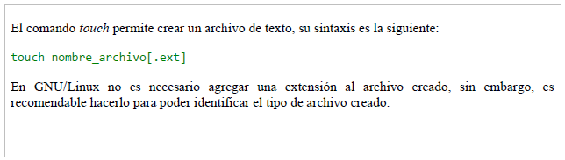
(touch nombre_archivo[.ext]) Permite crear un archivo de texto.

(comando mkdir)
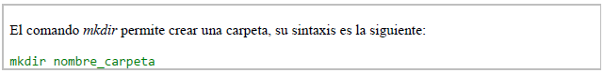
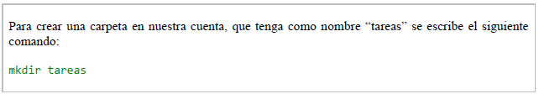
(mkdir nombre_carpeta) Permite crear una carpeta.
(mkdir tareas) Para crear una carpeta en nuestra cuenta.

(comando cd)
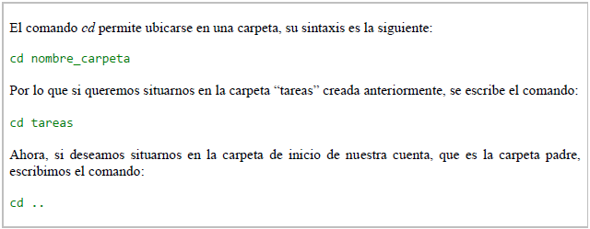
(cd nombre_carpeta) Permite ubicarte en una carpeta.
(cd tareas) Nos permite ubicarnos en la carpeta antes creada “tareas”.
(cd ..) Sirve para situarnos en la carpeta de inicio de nuestra cuenta.

(comando pwd)
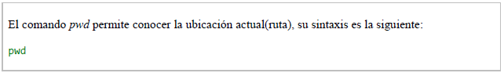
(pwd) permite conocer la ubicación actual(ruta).

(comando find)
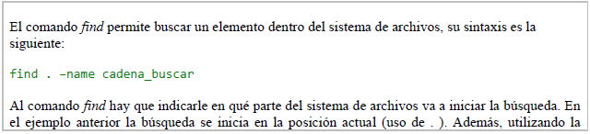
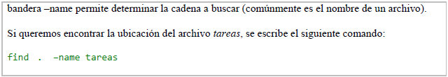
(find . –name cadena_buscar) Permite buscar un elemento dentro del sistema de archivos.
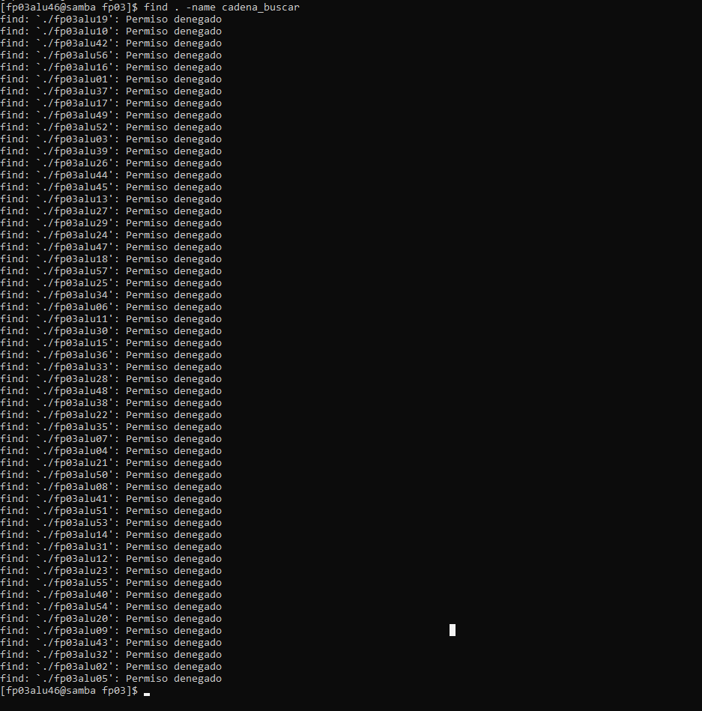

(find . –name tareas) Encontrar la ubicación del archivo tareas.
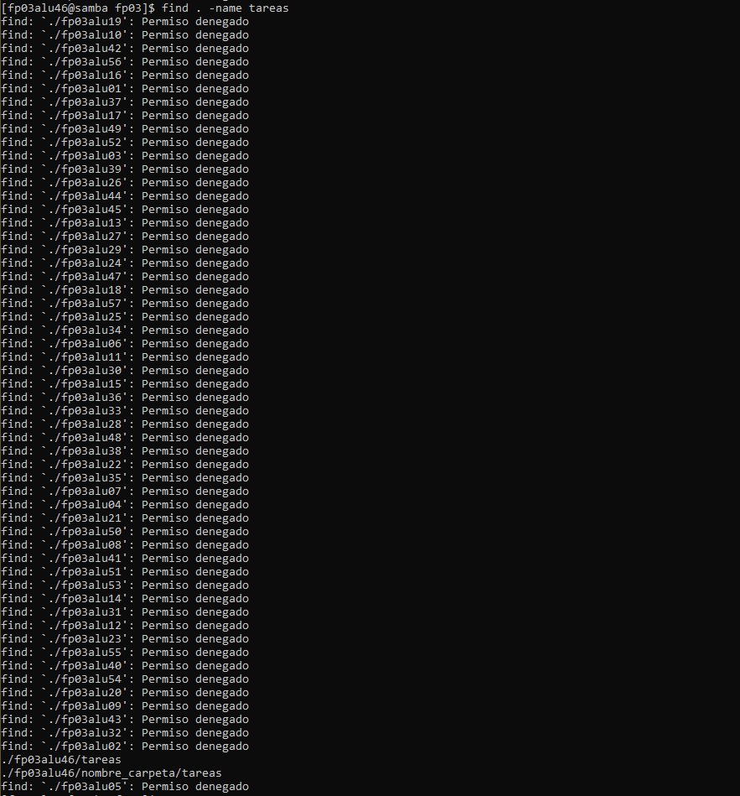

(comando clear)
(clear) Permite limpiar la consola. Antes.
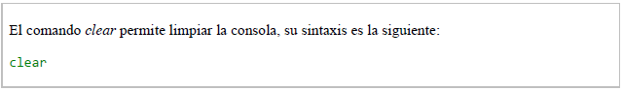
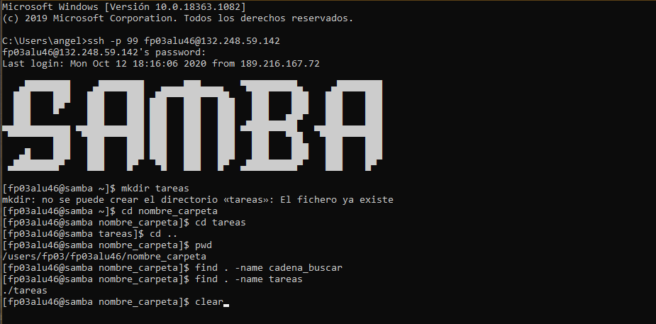
Después.

(comando cp)
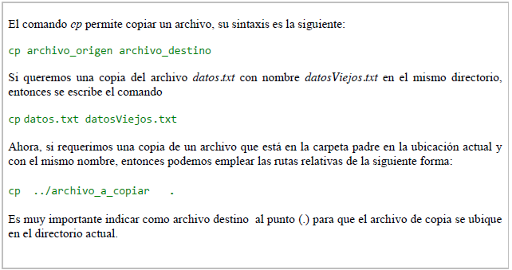
(cp) Permite copiar un archivo. Como aún no hay archivos no puedo copiar nada por eso dice que no existe.
(cp datos.txt datosViejos.txt) Permite copiar un archivo con otro nombre en el mismo directorio.
(cp ../archivo_a_copiar) Permite copiar un archivo con el mismo nombre a otro directorio.

(comando mv)
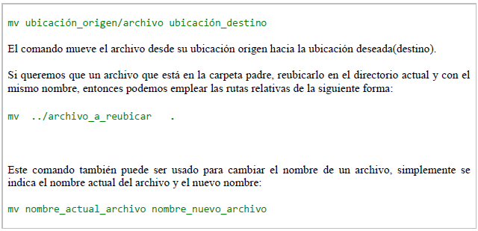
(mv) Mueve los archivos de un lugar a otro, en el sistema de archivos. No pude mover ningún archivo por que no esta registrado o existente alguno.

(comando rm)
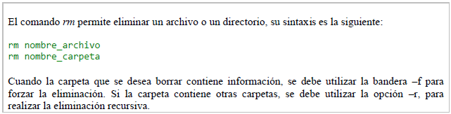
(rm)Permite eliminar un archivo o un directorio, elimine un archivo temporal para probar que llame datos[.txt].

CONCLUSIÓN
En conclusión, esta Práctica aprendí la importancia que tienen los sistemas operativos de las computadoras, así como las funciones que podemos utilizar en ellas. Aprendí a explorar un sistema operativo GNU/Linux y sus comandos básicos que se pueden ejecutar en el cómo clear, ls ../, etc.
Estuvo muy interesante la práctica ya que utiliza funciones en la computadora que no sabía que se podían realizar tan solo utilizando la cmd, terminal, o símbolo del sistema dependiendo del sistema operativo que se ocupe. Fue interesante el probar cosas que me hagan salir de mi zona de confort ya que si fue un poco difícil por la cuestión de si no sabes si lo haces bien o no por la distancia, pero esta práctica aparte de ayudarme a saber cómo utilizar un sistema operativo GNU/Linux me ayudo a tener más confianza.

Cibergrafía o Referencias Electrónicas:
- Facultad de ingeniería - UNAM. (2018, 6 abril). Manual de prácticas del laboratorio de Fundamentos de programación. Recuperado 04 de enero de 2021, de: http://odin.fi-b.unam.mx/salac/practicasFP/MADO-17_FP.pdf

